Wzór zaczerpnięty ze strony:
http://www.matematykainspirowane.pl/2015/07/wakacyjne-odki-matematyka-i.html
Polecenie: postaraj się uzupełnić żagiel kołami takiej samej wielkości. Pokoloruj kolorami podstawowymi koła a łódkę na zielono
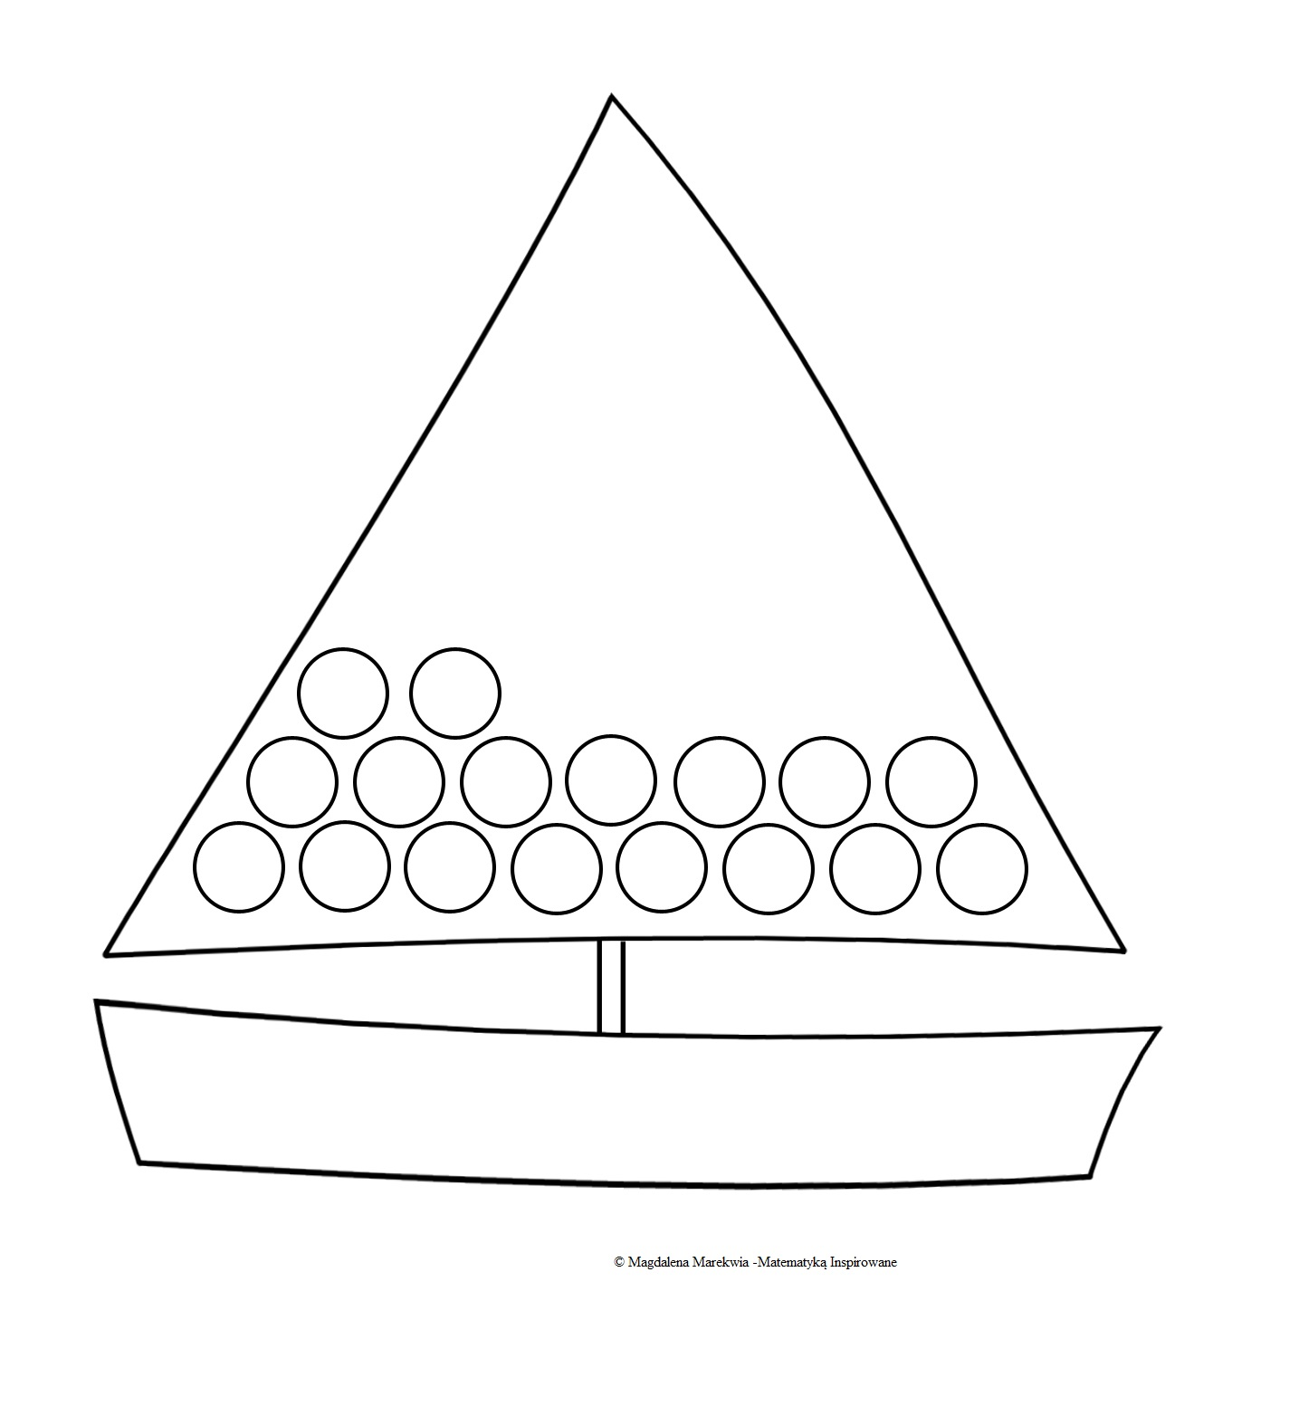

Wzór zaczerpnięty ze strony:
http://www.matematykainspirowane.pl/2015/07/wakacyjne-odki-matematyka-i.html\
Polecenie: Uzupełnij żagiel zygzakami
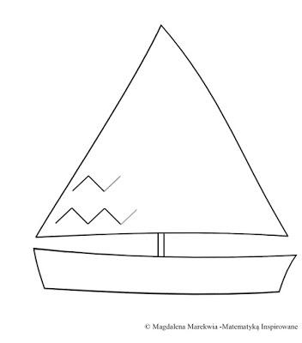

Polecenie: uzupełnij rysunek sówki, pokoloruj go.
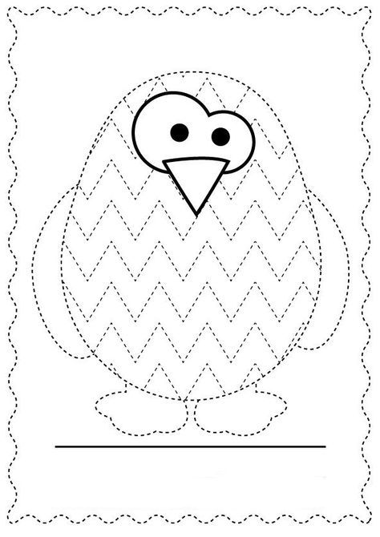sówka i poniżej kurczaczek pochodzą ze strony : https://pl.pinterest.com/pin/465841155205416279/
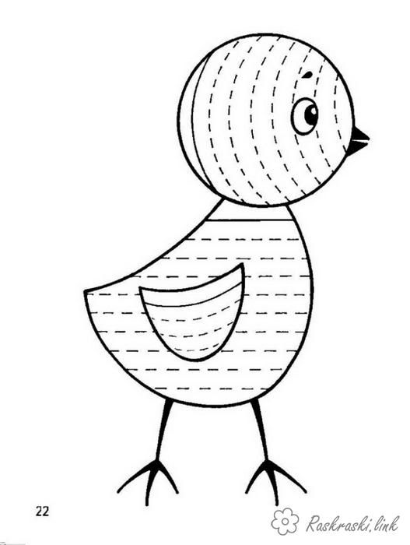

Polecenie: uzupełnij przerywane kreski tak starannie jak potrafisz.

Motylek pochodzi ze strony :
https://pl.pinterest.com/pin/612841461782583469/
Polecenie: uzupełnij rysunek i pokoloruj według własnego pomysłu.
